Kaflog – architektura

W tym dokumencie opisana jest architektura systemu i zadania poszczególnych modułów.

Poniżej zamieszczono diagram poglądowy:

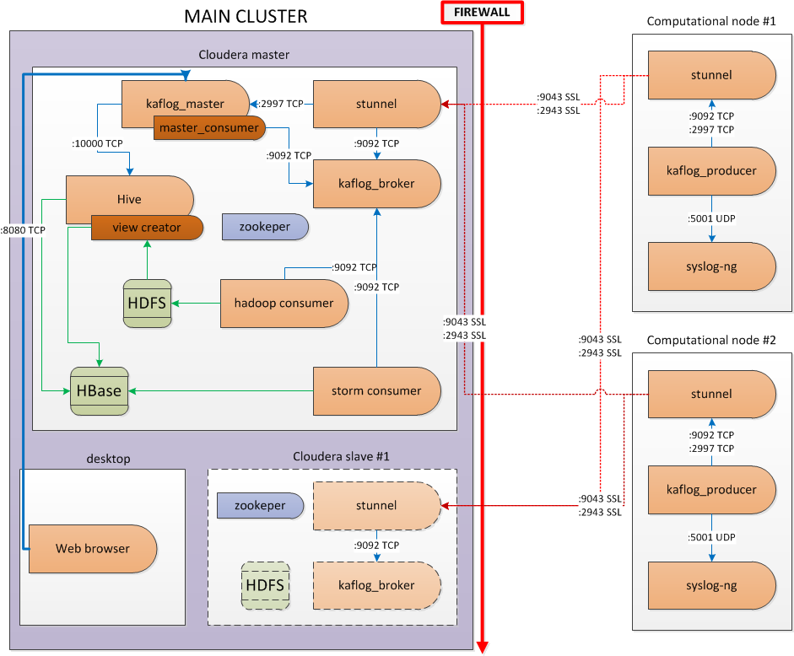
Wyjaśnienie oznaczeń i zadania poszczególnych modułów:

- Computational Node – Oznacza dowolną maszynę, z której logi chcielibyśmy zbierać z użyciem systemu Kaflog. Nazwa związana jest z sugerowanym zastosowaniem systemu – zbieranie logów z maszyn obliczeniowych, chociaż system może być równie przydatny dla innych rodzajów maszyn.
  - syslog-ng – oprogramowanie dostępne na systemy UNIXowe, implementujące standard syslog i udostępniające dodatkowe funkcjonalności, takie jak publikacja logów na porcie UDP, co jest wykorzystywane w tym projekcie.
  - kaflog_producer – jeden z modułów systemu Kaflog. Jego zadaniami są:
    - Nasłuchiwanie na porcie UDP w celu przechwycenia logów pojawiających się w systemie.
    - Zbieranie statystyk odnośnie ilości przetwarzanych logów.
    - Publikowanie logów do kaflog_broker'a, po sformatowaniu ich.
    - Rejestracja w module kaflog_master i regularne przesyłanie statystyk, co jednocześnie funkcjonuje jako heartbeat i pozwala stwierdzić stan podłączenia producentów do kaflog_master'a. Jest to realizowane przy użyciu JMX.
  - stunnel – oprogramowanie pozwalające na opakowywanie zwykłych pakietów internetowych w warstwę SSL. Z racji, że Kafka nie ma wsparcia dla SSLa, takie rozwiązanie było konieczne w celu zapewnienia bezpieczeństwa na połączeniu kaflog_producer – kaflog_broker. Dodatkowo, osobnym kanałem SSL realizowana jest komunikacja przez JMX.
- Main Cluster – główny, centralny klaster systemu. Jest chroniony przez dostępem z zewnątrz dzięki firewall'owi, który jest skonfigurowany w taki sposób, aby przepuszczać jedynie połączenia do broker'ów. Jest sercem systemu, w którym następuje właściwe przetwarzanie zebranych logów. Składa się z głównej maszyny, która jednocześnie służy za główna maszynę dla Cloudery. Zainstalowany jest kompletny zestaw narzędzi oferowanych w ramach Cloudery, m. in. Zookeper, Hadoop, Hive, Hbase, Oozie, Pig, Impala, Storm. Dodatkowe węzły mogą być dodawane w miarę potrzeby i służyć jako dodatkowe maszyny dla wyżej wymienionych narzędzi, DataNode'y dla Hadoop'a czy zapasowi brokerzy. W głównym klastrze działają między innymi:
  - stunnel – instancja po stronie klastra pozwala na „odpakowanie” pakietów SSL i przekazanie ich do kaflog_broker'a czy do kaflog_mastera.
  - kaflog_broker – odpowiednio skonfigurowany broker Kafki. Gromadzi logi przesyłane z węzłów obliczeniowych. Możliwa jest dowolna ilość instancji, lecz należy wtedy dopasować liczbę partycji dla kanału, po którym przesyłane są logi. Zalecane jest po jednej instancji na maszynę.
  - kaflog_master – główna aplikacji monitorująca. Node'y obliczeniowe rejestrują się u niej przez JMX i utrzymują połączenie pingując co jakiś czas. Dodatkowo, jest konsumentem logów i pozwala przeglądać aktualnie pojawiające się w systemie logi. Ponadto, umożliwia generowanie raportów poprzez wyspecyfikowanie ram czasowych – wykonywane jest wtedy zapytanie do bazy danych przy użyciu Impali. Wystawia panel admina – GUI na porcie 8080.
  - zookeper – optymalnie po jednej instancji na węzeł klastra głównego, zarządza wszystkimi serwisami zarejestrowanymi w klastrze.
  - hadoop_consumer – job uruchamiany regularnie, powoduje import logów z brokerów kafki do HDFSa.
  - hive_view_creator – job uruchamiany regularnie, tworzy widoki w HBase ze wszystkich zebranych danych. Są one później odpytywane przy generowaniu raportu.
  - storm_consumer – konsumuje logi z broker'ów w realtime i inkrementacyjnie tworzy widoki, które są potem łączone z widokami w HBase w jedną całość.

Większość modułów maven mapuje się bezpośrednio na aplikację będące składnikami architektury. Pozostałe zostaną opisane poniżej.
Nazwa modułu maven | Nazwa na diagramie
kaflog-hadoopconsumer | Hadoop_consumer
Kaflog-mastermonitoring | Kaflog_master
Kaflog-logproguder | Kaflog_producer
Kaflog-stormconsumer | Storm_consumer
Kaflog-hiveviewcreator | view_creator

Pozostałe elementy diagramu to zewnętrzne oprogramowanie.
Istnieją jeszcze 2 moduły maven:
- Kaflog-common zawiera kod wspólny dla wszystkich pozostałych modułów (np. Klasa LogMessage odpowiadająca pojedynczemu wpisowi w syslogu).
- Kaflog moduł ten spina wszystkie pozostałe moduły w jeden projekt. Zawiera także zewnętrzne zależności które są używane we wszystkich modułach z wyjątkiem kaflog-master-monitoring. Którego parent pomem jest spring-boot-starter-parent.

